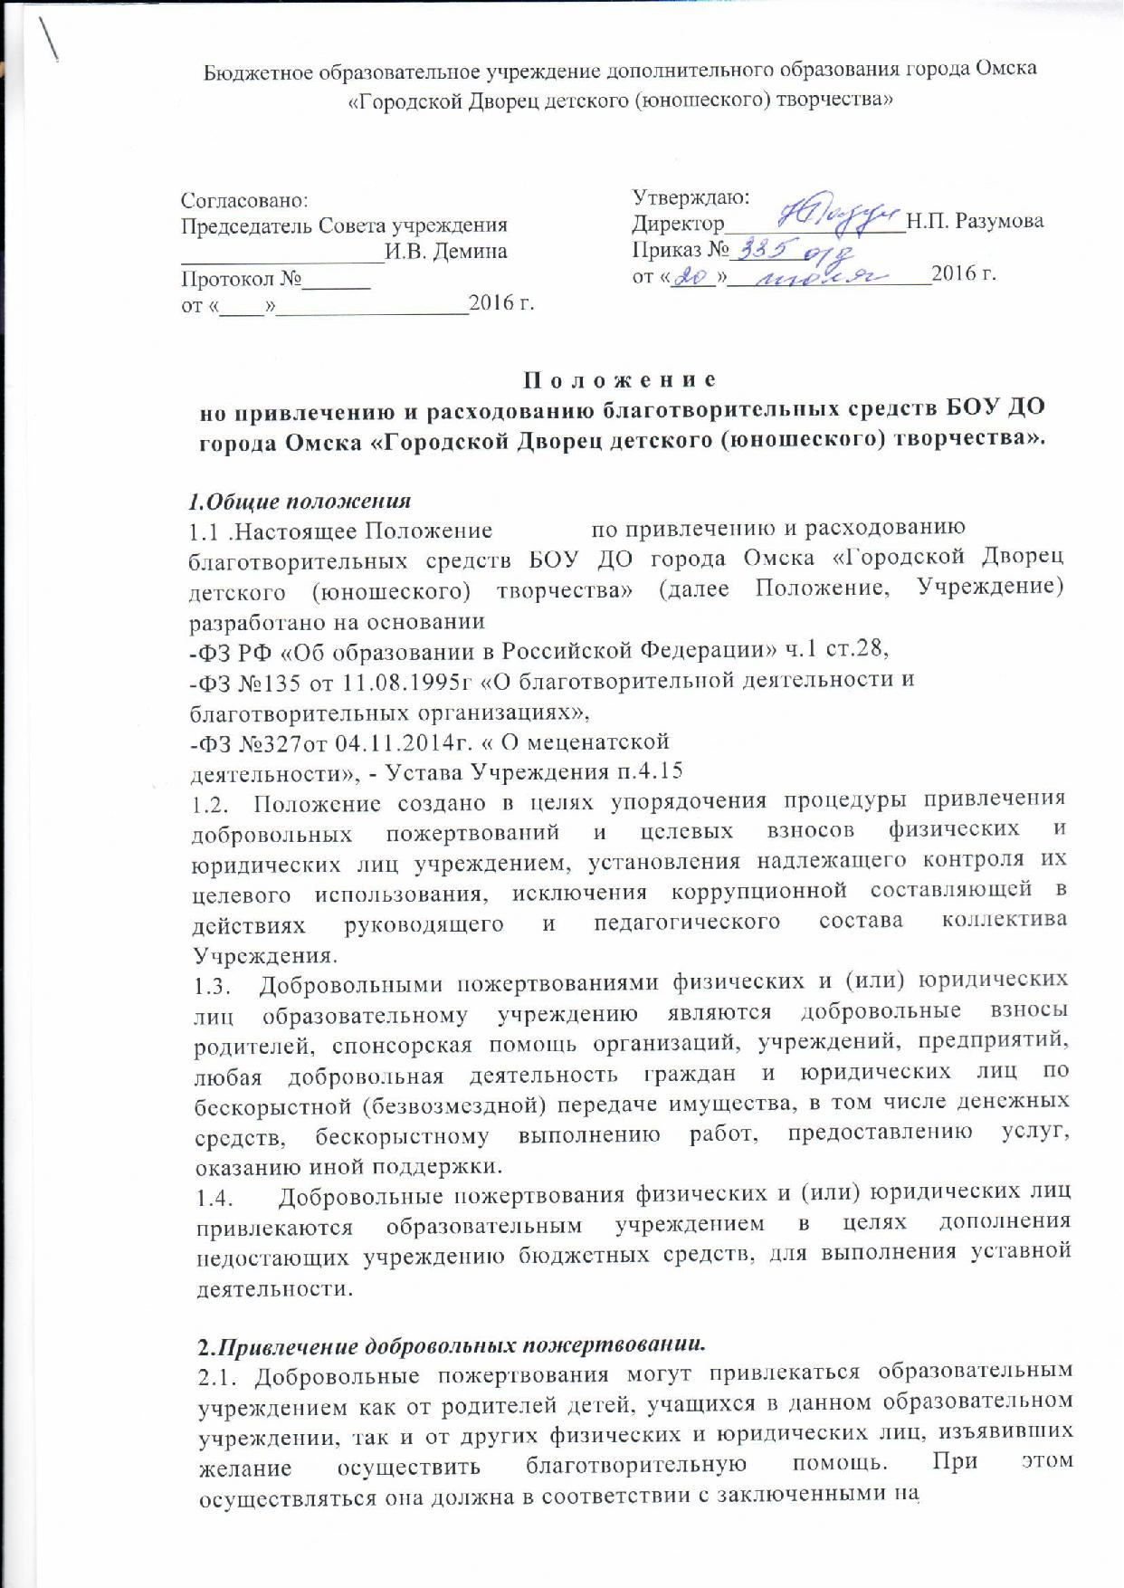
основании законодательства Российской Федерации договорами «О благотворительной деятельности».
2.2.Администрация образовательного учреждения в лице уполномоченных работников (директора, его заместителей, педагогических работников и других) вправе обратиться за оказанием спонсорской помощи образовательному учреждению (детскому объединению) как в устной (на родительском собрании, в частной беседе), так и в письменной (в виде объявления, письма) форме.
2.3.Пожертвования физических или юридических лиц могут привлекаться образовательным учреждением только на добровольной основе. Отказ в оказании спонсорской помощи или внесении добровольных пожертвований не может сопровождаться какими-либо последствиями для детей.
Не допускается принуждение граждан и юридических лиц в каких-либо формах, в частности путем:
- внесения записей в рабочие тетради учащихся о необходимости внесения денежных средств и (или) товаров и материалов;
- принятия решений родительских собраний, обязывающих внесение денежных средств;
- занижения оценок умений и знаний учащимся в случае неоказания их родителями (законными представителями) благотворительной помощи;
-создания в детском коллективе обстановки, не способствующей дальнейшему обучению учащегося;
- и др.
2.4.При обращении за оказанием помощи образовательное учреждение (подразделение, д/объединение) обязано проинформировать физическое или юридическое лицо о целях привлечения помощи (осуществлениетекущего ремонта, укрепление материальной базы, проведение мероприятий по укреплениюздоровья детей или организации их свободного времени, пошив сценических костюмов, обуви,организация разного рода поездок, походов, экспедиций и т.д.).
2.5.Спонсорская или благотворительная помощь может выражаться в добровольном безвозмездном личном труде родителей по ремонту помещений (учебных кабинетов) образовательного учреждения, оказании помощи в подготовке и проведении мероприятий и т.д.
2.6. Прием средств от благотворителя производится на основании письменного заявления благотворителя на имя руководителя образовательного учреждения и договора пожертвования, заключаемого в установленном порядке, в котором должны быть отражены:
- сумма взноса (в цифрах и текстом)
- конкретная цель использования средств;
- реквизиты благотворителя (паспортные данные или (и) № телефона для связи)
- дата внесения средств.
2.7. Добровольные пожертвования могут быть переданы учреждению в наличной форме (через благотворительный Фонд или кассу учреждения), по безналичному расчету (через сбербанк), в натуральном виде (строительные материалы, технические средства обучения и др.), в форме передачи объектов интеллектуальной собственности, с обязательным отражением в учетных регистрах бухгалтерского учета, обязательной постановкой на учет материальных ценностей через склад.
2.8. Передача денег в наличной форме осуществляетсяв соответствии с письменным заявлением лица, передающего средства, с выдачей ему соответствующих документов о приеме средств (приходный ордер). Родительское собрание может поручить сбор денежных средств одному лицу (родителю) по ведомости установленного образца с дальнейшей передачей их на текущий банковский счет учреждения или Фонда. При передаче денежных взносов по безналичному расчету в платежном документе должно быть указано целевое назначение взноса, при передаче денежных средств наличными назначение взноса указывается в заявлении или в договоре с благотворителем.

3.Расходование привлеченных благотворительных средств.
3.1.Расходование привлеченных средств образовательным учреждением должно производиться в соответствии с целевым назначением взноса.
3.2.Использование привлеченных средств должно осуществляться на основе сметы расходов, трудового соглашения, договоров на оказание услуг или закупок и актов выполненных работ. При приобретении материальных ценностей за наличный расчет необходимо иметь документы отчетности об использовании денежных средств: товарный кассовый чек, копию чека, товарную накладную и др.
3.3. Добровольные пожертвования предприятий, организаций и учреждений, вносятся через сбербанк и учитываются на текущем счете Учреждения или Фонда. Учет поступающих средств ведется отдельно по каждому подразделению и детскому объединению с указанием целевого назначения взноса.
3.4. Родительские комитеты в соответствии с их компетенцией могут осуществлять контроль за переданными учреждению средствами. Администрация учреждения, родительский комитет обязаны представлять отчет об использовании добровольных пожертвований по требованию благотворителя, а так же не реже одного раза в полугодие отчитываться об использовании благотворительных средств перед благотворителями (родителями, родительской общественностью), перед педагогическим коллективом, советом учреждения или другим общественным органом.
Информация о поступлении и расходовании благотворительных средств в обязательном порядке должна размещаться на официальном сайте образовательного учреждения.
3.5.Не допускается использование добровольных пожертвований образовательным учреждением на цели, не соответствующие уставной деятельности и не в соответствии с пожеланием лица, совершившего пожертвование.
3.6. Запрещается использование добровольных пожертвований на финансовую поддержку педагога, равно как и на приобретение для него лично материальных ценностей

4.Ответственность должностных лиц
4.1. Ответственность за целевое использование добровольных пожертвований несет руководитель образовательного учреждения.
4.2. За осуществление действий по привлечению добровольных пожертвований, противоречащих данному Положению, несет педагогический работник, организующий работу по привлечению пожертвований.
Педагогические работники в своих действиях по привлечению добровольных благотворительных взносов руководствуются данным Положением и требованиями, изложенными в расписке о получении консультации и разъяснения требований по работе с целевыми родительскими средствами, которая проводится в обязательном порядке с каждым педагогом – руководителем детского объединения учреждения.
4.3.Заведующие отделами и подразделениями несут ответственность
- за осуществление контроля действий педагогических работников, родительской общественности (отдела, подразделения) по привлечению добровольных пожертвований
- за своевременное разъяснение работникам требований данного Положения
и оформление расписки педагога в получении консультации – разъяснения.
4.5.Главный бухгалтер учреждения несет ответственность за организацию учета поступающих добровольных денежных средств и материальных ценностей, переданных Учреждению в качестве пожертвования.

5.Заключительные положения

5.1.Настоящее Положения вступает в силу с момента утверждения его приказом по Учреждению.
5.2.Положение не имеет ограничения по срокам действия.

